Câu **1**: [VDC]

Số bị trừ là 97 , biết rằng hiệu là tổng của 31 và hai số liền sau của 31 . Tìm số trừ.  
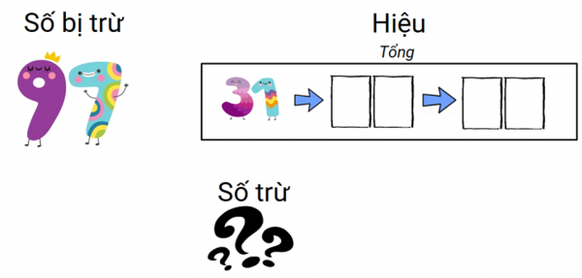

A. 1

B. 34 C. 66 D. 96

Lời giải:

**Bước 1:**

**Lí thuyết:**  
Muốn tìm số liền sau của một số, ta lấy số đó cộng thêm 1 đơn vị.  
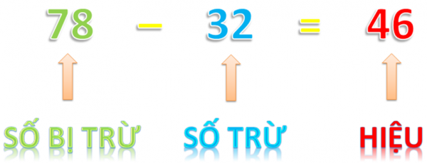  
*Chú ý:*78 – 32 cũng gọi là *hiệu*.  
Số liền sau của 31 là 32 .  
Số liền sau của 32 là 33 .  
Theo đề bài, hiệu là: 31 + 32 + 33 = 96 .  
Số trừ là: 97 – 96 = 1 .  
Đáp án: 1 .  
**Đáp án khác:**  
34 . Học sinh lấy hiệu là 31 + 32 = 63 .  
66 . Học sinh lấy hiệu là 31 .  
96 . Học sinh chỉ tính tổng 31 + 32 + 33

Câu **2**: [VDC]

Số bị trừ là số lớn nhất có hai chữ số, biết rằng hiệu là tổng của 34 và 25 . Tìm số trừ.  
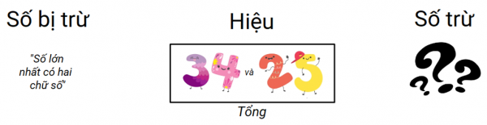

A. 40

B. 65 C. 74 D. 52

Lời giải:

**Bước 1:**

**Lí thuyết:**  
  
*Chú ý:*78 – 32 cũng gọi là *hiệu*.  
Số lớn nhất có hai chữ số là 99 . Vậy số bị trừ là 99 .  
Theo đề bài, hiệu là: 34 + 25 = 59 .  
Số trừ là: 99 – 59 = 40 .  
Đáp án: 40 .  
**Đáp án khác:**  
65 . Học sinh lấy hiệu là 34 .  
74 . Học sinh lấy hiệu là 25 .

Câu **3**: [VDC]

Bài toán dưới đây có nhiều câu trả lời phù hợp. Hãy tìm những câu trả lời đó trong các lựa chọn.  
Minh nghĩ ra một số có hai chữ số. Minh thấy rằng, hiệu của số đó và số liền trước của 35 là một số có hai chữ số mà khi ta đổi vị trí hai chữ số đó cho nhau thì số đó không thay đổi và nhỏ hơn 40 . Hỏi số Minh nghĩ ra có thể là bao nhiêu?  


A. 44

B. 45

C. 56

D. 57

• 67

Lời giải:

**Bước 1:**

**Lí thuyết:**  
  
*Chú ý:*78 – 32 cũng gọi là *hiệu*.  
  
Số liền trước của 35 là 34 .  
Vì khi đổi chỗ hai chữ số cho nhau thì số đó không đổi nên số đó phải có hai chữ số giống nhau và nhỏ hơn 40 . Số đó có thể là 11 , 22 , 33 .  
**Trường hợp 1 :**Số đó là 11 .  
Số Minh nghĩ ra là : 11 + 34 = 45 .  
**Trường hợp 2 :**Số đó là 22 .  
Số Minh nghĩ ra là : 22 + 34 = 56 .  
**Trường hợp 3 :**Số đó là 33 .  
Số Minh nghĩ ra là : 33 + 34 = 67 .  
Đáp án : 45 , 56 và 67 .

Câu **4**: [VDC]

Số bị trừ là tổng của hai số liền sau 43 . Hiệu là tổng của hai số liền trước 43 .  
Số trừ là [[6]].  
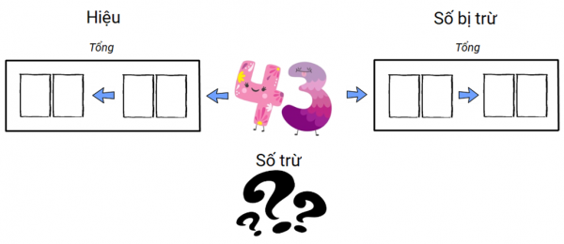

Lời giải:

**Bước 1:**

**Lí thuyết:**  
Muốn tìm số liền sau của một số, ta lấy số đó cộng thêm 1 đơn vị.  
Muốn tìm số liền trước của một số, ta lấy số đó trừ đi 1 đơn vị.  
  
Số liền sau của 43 là 44 .  
Số liền sau của 44 là 45 .  
Theo đề bài, số bị trừ là: 44 + 45 = 89  
Số liền trước của 43 là 42 .  
Số liền trước của 42 là 41 .  
Theo đề bài, hiệu là: 41 + 42 = 83  
Vậy, số trừ là: 89 – 83 = 6 .  
Đáp án: 6 .

Câu **5**: [VDC]

Chọn đáp án đúng để điền vào ô trống:  
Tìm một số có hai chữ số. Biết rằng tổng của số đó và 25 là hiệu lớn nhất của hai số có hai chữ số.  
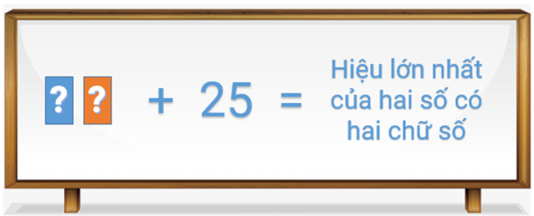  
Trả lời: [[64]].

Lời giải:

**Bước 1:**

**Lí thuyết :**  
  
*Chú ý:*78 – 32 cũng gọi là *hiệu*.  
  
Để hiệu lớn nhất thì số bị trừ phải lớn nhất và số trừ phải nhỏ nhất.  
Số bị trừ là số lớn nhất có hai chữ số và là 99 . Số trừ là số nhỏ nhất có hai chữ số và là 10 .  
Hiệu lớn nhất của hai số có hai chữ số là : 99 – 10 = 89 .  
Tổng của số cần tìm và 25 là 89 nên số cần tìm là : 89 – 25 = 64 .  
Đáp án: 64 .  
**Đáp án khác:**  
74 : Học sinh có thể coi 99 là hiệu lớn nhất của hai số có hai chữ số.  
63 : Học sinh có thể nhầm lẫn trong tính toán.

Câu **6**: [VDC]

Cho số bị trừ là 56 . Biết rằng, nếu lấy số bị trừ cộng với hiệu sẽ ra kết quả là số liền trước của 90 . Nếu lấy số bị trừ cộng với số trừ sẽ ra kết quả là [[79]].  
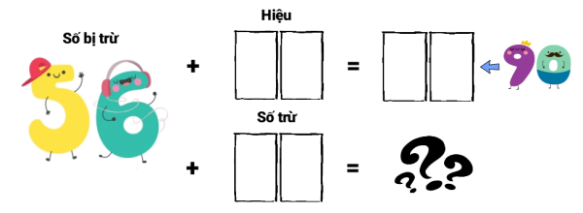

Lời giải:

**Bước 1:**

**Lí thuyết:**  
Muốn tìm số liền trước của một số, ta lấy số đó trừ đi 1 đơn vị.  
  
Số liền trước của 90 là 89 .  
Theo đề bài, hiệu là: 89 – 56 = 33 .  
Vậy, số trừ là: 56 – 33 = 23 .  
Nếu lấy số bị trừ cộng với số trừ, ta được kết quả là: 23 + 56 = 79  
Đáp án: 79 .

Câu **7**: [VDC]

Bài toán dưới đây có nhiều câu trả lời phù hợp. Hãy tìm những câu trả lời đó trong các lựa chọn.  
Đạt nghĩ ra một số có hai chữ số. Đạt thấy rằng, hiệu của số đó và 22 là tổng của 33 và một số có hai chữ số nhỏ hơn số liền sau của số lẻ nhỏ nhất có hai chữ số. Hỏi số Đạt nghĩ ra có thể là bao nhiêu?  


A. 64

B. 65

C. 66

D. 67

• 68

Lời giải:

**Bước 1:**

**Lí thuyết:**  
  
*Chú ý:*78 – 32 cũng gọi là *hiệu*.  
  
Số lẻ nhỏ nhất có hai chữ số là 11 .  
Số liền sau của 11 là 12 .  
Các số có hai chữ số nhỏ hơn 12 là 10 và 11 .  
**Trường hợp 1 :**  
Tổng của 33 và 10 là : 33 + 10 = 43 .  
Hiệu của số cần tìm và 22 là 43 nên số cần tìm là : 43 + 22 = 65 .  
**Trường hợp 2 :**  
Tổng của 33 và 11 là : 33 + 11 = 44 .  
Hiệu của số cần tìm và 22 là 44 nên số cần tìm là : 44 + 22 = 66 .  
Đáp án : 65 và 66 .

Câu **8**: [VDC]

Số bị trừ là tổng của 34 và số liền sau nó, số trừ là số liền trước của 40 . Hỏi, hiệu là bao nhiêu ?  
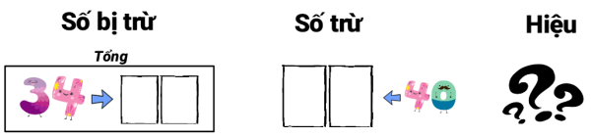

A. 30

B. 31 C. 32 D. 29

Lời giải:

**Bước 1:**

**Lí thuyết:**  
Muốn tìm số liền trước của một số, ta lấy số đó trừ đi 1 đơn vị.  
Muốn tìm số liền sau của một số, ta lấy số đó cộng thêm 1 đơn vị.  
  
*Chú ý:*78 – 32 cũng gọi là *hiệu*.  
  
Số liền sau của 34 là 35 .  
Vậy, số bị trừ là: 34 + 35 = 69 .  
Số liền trước của 40 là 39 .  
Vậy, số trừ là 39 .  
Hiệu là: 69 – 39 = 30 .  
Đáp án: 30 .  
**Đáp án khác:**  
31 . Học sinh lấy số trừ là 40 .

Câu **9**: [VDC]

Bạn hãy điền số thích hợp vào ô trống.  
Hiệu là số liền trước của 43 , biết rằng nếu lấy số liền sau của số trừ rồi cộng với 31 thì sẽ ra hiệu. Khi đó số bị trừ là [[52]].

Lời giải:

**Bước 1:**

**Lý thuyết:**  
Muốn tìm số liền trước của một số, ta lấy số đó trừ đi 1 đơn vị.  
Muốn tìm số liền sau của một số, ta lấy số đó cộng thêm 1 đơn vị.  
  
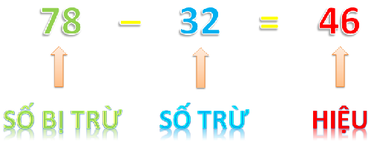  
Chú ý: 78 − 32 cũng gọi là hiệu.  
  
Số liền trước của 43 là 42.  
Vậy 42 là hiệu.  
Theo đề bài, số liền sau của số trừ là: 42 − 31 = 11.  
Vậy, số trừ là: 10.  
Số bị trừ là: 10 + 42 = 52.  
**Đáp án:**52.

Câu **10**: [VDC]

Số bị trừ là tổng của 34 và số liền sau nó.  Hiệu là tổng của 32 và số liền trước nó.  
Số trừ là [[6]].

Lời giải:

**Bước 1:**

**Lý thuyết:**  
Muốn tìm số liền sau của một số, ta lấy số đó cộng thêm 1 đơn vị.  
Muốn tìm số liền trước của một số, ta lấy số đó trừ đi 1 đơn vị.  
  
Số liền sau của 34 là 35.  
Theo đề bài, số bị trừ là: 34 + 35 = 69.  
Số liền trước của 32 là 31.  
Theo đề bài, hiệu là: 32 + 31 = 63.  
Vậy, số trừ là: 69 − 63 = 6.  
**Đáp án:**6.

Câu **11**: [VDC]

Bạn hãy chọn đáp án đúng.  
Tìm một số có hai chữ số. Biết rằng khi cộng 3 vào chữ số hàng chục của số đó thì hiệu của số đó và 35 là số chẵn liền sau của số 12.  
Số cần tìm là:

A. 79. B. 49.

C. 19.

D. 46.

Lời giải:

**Bước 1:**

Số chẵn liền sau của 12 là 14.  
Số đó sau khi cộng 3 vào chữ số hàng chục là : 35 + 14 = 49.  
Khi cộng 3 vào chữ số hàng chục, số đó tăng thêm 30 đơn vị và bằng 49.  
Vậy số cần tìm là : 49 − 30 = 19.  
**Đáp án:**19.

Câu **12**: [VDC]

Bạn hãy chọn các đáp án đúng.  
15 là hiệu của hai số nào dưới đây?  
  
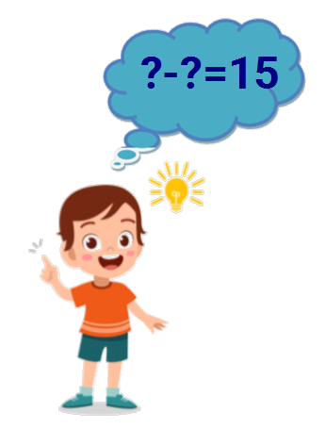

A. 49 và 34

B. 68 và 53.

C. 38 và 14. D. 27 và 13.

Lời giải:

**Bước 1:**

**Lý thuyết:**  
  
  
Chú ý: 78 − 32 cũng gọi là hiệu.  
  
Ta có:  
49 − 34 = 15.  
68 − 53 = 15.  
38 − 14 = 24.  
27 − 13 = 14.  
Vậy 15 là hiệu của :  
49 và 34  
68 và 53.  
**Đáp án:**  
49 và 34  
68 và 53.

Câu **13**: [VDC]

Bạn hãy chọn đáp án đúng.  
Một phép trừ có số bị trừ là số lớn nhất có hai chữ số khác nhau, số trừ là tổng của 12 với số liền sau của nó. Hiệu của phép trừ đó là:

A. 73.

B. 74. C. 75. D. 76.

Lời giải:

**Bước 1:**

**Lý thuyết:**  
  
  
Chú ý: 78 − 32 cũng gọi là hiệu.  
  
Số lớn nhất có hai chữ số khác nhau là: 98. Suy ra số bị trừ là 98.  
Số liền sau của 12 là 13.  
Do đó, số trừ là: 12 + 13 = 25.  
Ta có: 98 − 25 = 73.  
**Đáp án:**73.

Câu **14**: [VDC]

Bạn hãy chọn đáp án đúng.  
Số bị trừ là số liền trước số lớn nhất có hai chữ số, biết rằng hiệu là số liền trước của 14. Số trừ là:

A. 85.

B. 65. C. 75. D. 55.

Lời giải:

**Bước 1:**

**Lý thuyết:**  
  
  
Chú ý: 78 − 32 cũng gọi là hiệu.  
  
Số lớn nhất có hai chữ số là 99. Vậy số bị trừ là 98.  
Theo đề bài, hiệu là số liền trước của 14 và số đó là 13.  
Số trừ là: 98 − 13 = 85.  
**Đáp án:**85.

Câu **15**: [VDC]

Bạn hãy chọn đáp án đúng.  
Số bị trừ là số liền sau số 88 , biết rằng hiệu là tổng của 14 và số liền sau nó. Tìm số trừ.

A. 60.

B. 81. C. 70. D. 71.

Lời giải:

**Bước 1:**

**Lý thuyết:**  
Muốn tìm số liền sau của một số, ta lấy số đó cộng thêm 1 đơn vị.  
  
  
Chú ý: 78 − 32 cũng gọi là hiệu.  
Số liền sau của 88 là 89. Vậy số bị trừ là 89.  
Số liền sau của 14 là 15.  
Theo đề bài, hiệu là: 14 + 15 = 29.  
Số trừ là: 89 − 29 = 60.  
**Đáp án:**60.

Câu **16**: [VDC]

Điền số thích hợp vào ô trống.  
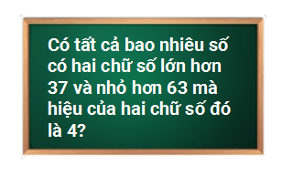  
Trả lời : Có tất cả [[5]] số.

Lời giải:

**Bước 1:**

**Lý thuyết:**  
  
  
  
Nhận thấy : 4 = 4 − 0 = 5 − 1 = 6 − 2 = 7 − 3 = 8 − 4 = 9 − 5.  
Tất cả các số có hai chữ số mà hiệu của hai chữ số đó là 4 là:  
15 ; 26 ; 37 ; 48 ; 40 ; 51 ; 59 ; 62 ; 73 ; 84 ; 95.  
Tất cả các số có hai chữ số mà hiệu của hai chữ số là 4 mà lớn hơn 37 và nhỏ hơn 63 là:  
40 ; 48 ; 51 ; 59 ; 62  
Ta đếm được có tất cả 5 số thỏa mãn đề bài.  
**Đáp án:**5

Câu **17**: [VDC]

Điền số thích hợp vào ô trống.  
Cho hai số có hai chữ số. Biết rằng, số thứ nhất bằng hiệu của 66 và số lẻ nhỏ nhất có hai chữ số. Số thứ hai là số liền trước của số lớn nhất có hai chữ số. Nếu lấy số thứ hai trừ số thứ nhất ta thu được kết quả là [[43]].

Lời giải:

**Bước 1:**

**Lý thuyết:**  
Muốn tìm số liền trước của một số, ta lấy số đó trừ đi 1 đơn vị.  
  
Số lẻ nhỏ nhất có hai chữ số là 11.  
Số thứ nhất bằng hiệu của 66 và số lẻ nhỏ nhất có hai chữ số nên số thứ nhất là : 66 − 11 = 55.  
Số lớn nhất có hai chữ số là 99.  
Số liền trước của 99 là 98. Vậy số thứ hai là 98.  
Nếu lấy số thứ hai trừ số thứ nhất ta thu được kết quả là : 98 − 55 = 43.  
**Đáp án:**43.

Câu **18**: [VDC]

Điền số thích hợp vào ô trống.  
Số bị trừ là tổng của 22 và hai số tự nhiên liên tiếp ngay sau số đó. Số trừ là 35.  
Chữ số hàng chục của hiệu là [[3]].  
  
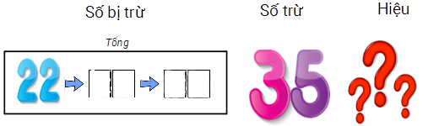

Lời giải:

**Bước 1:**

**Lý thuyết:**  
Muốn tìm số liền sau của một số, ta lấy số đó cộng thêm 1 đơn vị.  
  
Số liền sau của 22 là 23.  
Số liền sau của 23 là 24.  
Theo đề bài, số bị trừ là: 22 + 23 + 24 = 45 + 24 = 69.  
Hiệu là: 69 − 35 = 34.  
Số 34 có chữ số hàng chục là 3.  
**Đáp án:**3.